汶上县人力资源和社会保障局
2021年政府信息公开工作年度报告

本报告由汶上县人力资源和社会保障局按照《中华人民共和国政府信息公开条例》（以下简称《条例》）和《中华人民共和国政府信息公开工作年度报告格式》（国办公开办函〔2021〕30号）要求编制。
本报告内容包括总体情况、主动公开政府信息情况、收到和处理政府信息公开申请情况、政府信息公开行政复议和行政诉讼情况、存在的主要问题及改进情况、其他需要报告的事项等六部分内容。
本报告所列数据的统计期限自2021年1月1日起至2021年12月31日止。本报告电子版可在“中国·汶上”政府门户网站（http://www.wenshang.gov.cn/col/col61630/index.html?
jh=264）查阅或下载。如对本报告有疑问，请与汶上县人力资源和社会保障局联系（地址：山东省汶上县泉河路815号，联系电话：0537-7212757）。
一、总体情况
2021年，汶上县人力资源和社会保障局坚持以习近平新时代中国特色社会主义思想及十九届六中全会精神为指导，深入贯彻落实省市县党委政府各项决策部署，把推行政府信息公开工作与坚持日常业务工作紧密结合，加强领导，周密部署，狠抓落实。围绕社会保险、就业创业、劳动关系、人事人才等重点工作，坚决落实信息公开相关工作要求，坚持改革创新、狠抓制度落实、采取有效措施，系统推进政务公开工作，在保障民生、服务发展方面发挥了积极作用。
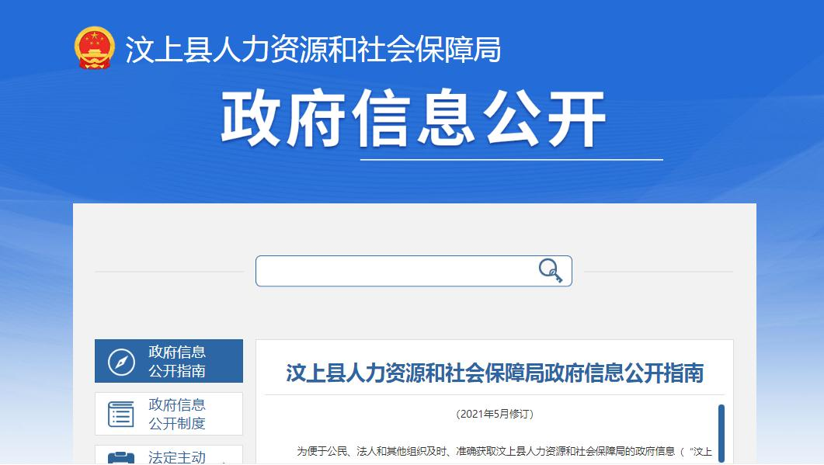
（一）主动公开情况
2021年全年通过部门网站、“汶上县人社局”公众号、“汶上招聘”公众号发布政府信息1538条，公开局长办公会议28次。发布解读信息283条、微信公众号编发信息724条。
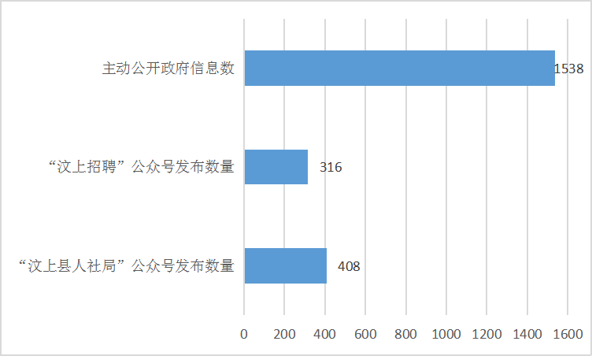
（二）依申请公开情况
全年受理依申请信息公开1件，为网络申请，在规定时间内办结。受理件数与2020年相比增长1件。申请内容涉及2021年汶上县事业单位公开招聘工作问题，依申请公开在办理过程中坚持主动与申请人电话沟通，精准了解诉求，不断提高服务水平，未收取任何费用。
（三）政府信息管理情况
根据政务公开要求，更新完善了政府信息公开指南及信息公开目录，进一步规范信息公开标准，更好引导群众及时获取政府信息。强化规范性文件管理，严格履行文件制发审查制度，对合法性、合理性、适当性进行严格审查，按照有关要求，及时开展相关领域规范性文件清理工作。
（四）政府信息公开平台建设情况
开设优化营商环境专栏，全方位解读政策文件、工作动态，全年发布解读信息114条。在局网站开设专题专栏，分门别类开展信息公开，共设20个栏目，有利于不同需求群众快速获取相关信息。加强新媒体建设。“汶上县人社局”公众号、“汶上招聘”公众号、“汶上招聘”微信小程序广泛发布解读政策、招聘信息促进政民互动。
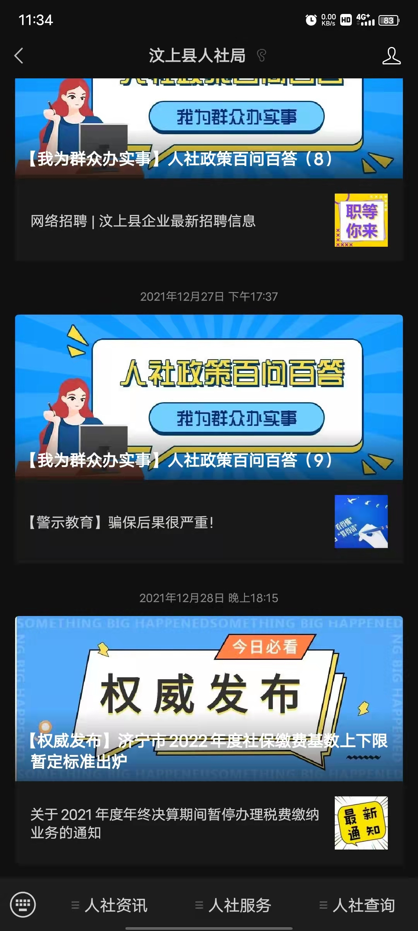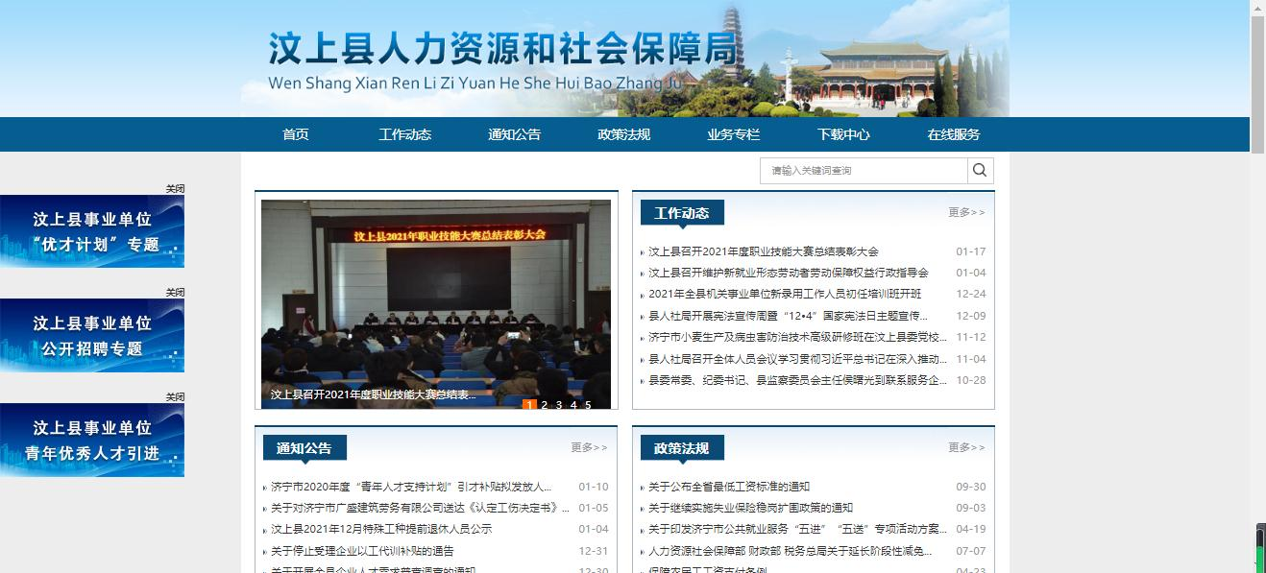
（五）监督保障情况
在推进政府信息公开工作中，我局严格坚持政府信息公开保密工作程序，建立健全信息发布审查机制。加强工作领导压实主体责任。局主要负责人亲自安排部署政务公开工作，年初制定政务公开工作要点，部署落实政务公开各项工作任务。全力推进政务公开标准化建设，强化局政务公开工作领导小组作用，及时调整政务公开工作领导小组，进一步梳理事项、明确责任、强化政务公开主体责任，落实专人负责做好本部门政府信息公开的保密检查和已与公开信息的审查工作。广泛开展业务培训，及时传达省、市、县政府有关会议精神，组织开展人社领域信息公开业务培训，各科室单位安排专人参加，全年培训80余人次。2021年，我局未发生涉及信息公开事务的行政复议案件。
二、主动公开政府信息情况
第二十条第（一）项
信息内容 | 本年制发件数 | 本年废止件数 | 现行有效件数
规章 | 0 | 0 | 0
行政规范性文件 | 0 | 0 | 0
第二十条第（五）项
信息内容 | 本年处理决定数量
行政许可 | 0
第二十条第（六）项
信息内容 | 本年处理决定数量
行政处罚 | 5
行政强制 | 0
第二十条第（八）项
信息内容 | 本年收费金额（单位：万元）
行政事业性收费 | 7.538
三、收到和处理政府信息公开申请情况
（本列数据的勾稽关系为：第一项加第二项之和，等于第三项加第四项之和） |  |  | 申请人情况
 |  |  | 自然人 | 法人或其他组织 |  |  |  |  | 总计
 |  |  | 自然人 | 商业  企业 | 科研  机构 | 社会公益组织 | 法律服务机构 | 其他 | 总计
一、本年新收政府信息公开申请数量 |  |  | 1 | 0 | 0 | 0 | 0 | 0 | 1
二、上年结转政府信息公开申请数量 |  |  | 0 | 0 | 0 | 0 | 0 | 0 | 0
三、本年度办理结果 | （一）予以公开 |  | 0 | 0 | 0 | 0 | 0 | 0 | 0
三、本年度办理结果 | （二）部分公开（区分处理的，只计这一情形，不计其他情形） |  | 0 | 0 | 0 | 0 | 0 | 0 | 0
三、本年度办理结果 | （三）不予公开 | 1.属于国家秘密 | 0 | 0 | 0 | 0 | 0 | 0 | 0
三、本年度办理结果 | （三）不予公开 | 2.其他法律行政法规禁止公开 | 0 | 0 | 0 | 0 | 0 | 0 | 0
三、本年度办理结果 | （三）不予公开 | 3.危及“三安全一稳定” | 0 | 0 | 0 | 0 | 0 | 0 | 0
三、本年度办理结果 | （三）不予公开 | 4.保护第三方合法权益 | 1 | 0 | 0 | 0 | 0 | 0 | 1
三、本年度办理结果 | （三）不予公开 | 5.属于三类内部事务信息 | 0 | 0 | 0 | 0 | 0 | 0 | 0
三、本年度办理结果 | （三）不予公开 | 6.属于四类过程性信息 | 0 | 0 | 0 | 0 | 0 | 0 | 0
三、本年度办理结果 | （三）不予公开 | 7.属于行政执法案卷 | 0 | 0 | 0 | 0 | 0 | 0 | 0
三、本年度办理结果 | （三）不予公开 | 8.属于行政查询事项 | 0 | 0 | 0 | 0 | 0 | 0 | 0
三、本年度办理结果 | （四）无法提供 | 1.本机关不掌握相关政府信息 | 0 | 0 | 0 | 0 | 0 | 0 | 0
三、本年度办理结果 | （四）无法提供 | 2.没有现成信息需要另行制作 | 0 | 0 | 0 | 0 | 0 | 0 | 0
三、本年度办理结果 | （四）无法提供 | 3.补正后申请内容仍不明确 | 0 | 0 | 0 | 0 | 0 | 0 | 0
 | （五）不予处理 | 1.信访举报投诉类申请 | 0 | 0 | 0 | 0 | 0 | 0 | 0
 | （五）不予处理 | 2.重复申请 | 0 | 0 | 0 | 0 | 0 | 0 | 0
 | （五）不予处理 | 3.要求提供公开出版物 | 0 | 0 | 0 | 0 | 0 | 0 | 0
 | （五）不予处理 | 4.无正当理由大量反复申请 | 0 | 0 | 0 | 0 | 0 | 0 | 0
 | （五）不予处理 | 5.要求行政机关确认或重新出具已获取信息 | 0 | 0 | 0 | 0 | 0 | 0 | 0
 | （六）其他处理 | 1.申请人无正当理由逾期不补正、行政机关不再处理其政府信息公开申请 | 0 | 0 | 0 | 0 | 0 | 0 | 0
 | （六）其他处理 | 2.申请人逾期未按收费通知要求缴纳费用、行政机关不再处理其政府信息公开申请 | 0 | 0 | 0 | 0 | 0 | 0 | 0
 | （六）其他处理 | 3.其他 | 0 | 0 | 0 | 0 | 0 | 0 | 0
 | （七）总计 |  | 1 | 0 | 0 | 0 | 0 | 0 | 1
四、结转下年度继续办理 |  |  | 0 | 0 | 0 | 0 | 0 | 0 | 0
四、政府信息公开行政复议、行政诉讼情况
行政复议 |  |  |  |  | 行政诉讼
结果维持 | 结果  纠正 | 其他  结果 | 尚未  审结 | 总计 | 未经复议直接起诉 |  |  |  |  | 复议后起诉
 |  |  |  |  | 结果  维持 | 结果  纠正 | 其他  结果 | 尚未  审结 | 总计 | 结果  维持 | 结果  纠正 | 其他  结果 | 尚未  审结 | 总计
0 | 0 | 0 | 0 | 0 | 0 | 0 | 0 | 0 | 0 | 0 | 0 | 0 | 0 | 0
五、存在的主要问题及改进情况
针对2020年提到的内容还不够全面，信息公开的信息面有待扩展，内容形式也较为单一，运用新媒体的水平还需进一步提升等问题，2021年，我局采取有效措施，加大培训力度，政府信息主动公开更加全面、深入，解读方式更加丰富，加大新媒体公开水平，充分利用政务新媒体优势，开展人社政策动漫解读、视频解读，解读质量有所提高。
2021年，我局政务公开工作总体较好，但是也存在一些不足。如对科室单位的业务指导较少，公开信息内容需进一步完善，政策解读力度需要进一步加强等。
下步，我们将进一步优化完善，不断改进。一是进一步完善工作机制。建立政策文件审查与专家论证联动机制，不断提高政府决策群众参与度。二是加强对信息公开范围、内容及流程的培训，进一步扩大培训范围，提高政务公开工作人员的思想重视程度和工作能力。三是进一步推进政府信息公开平台建设。加强政府信息管理，合理利用网站、公众号等平台公开政府信息，做到多角度解读、多渠道公开、全受众覆盖。
六、其他需要报告的事项
（一）我部门在本年度未向信息公开申请人收取任何费用；
（二）根据县政府办公室《关于印发2021年政务公开工作任务分解表的通知》要求，结合人社工作实际，制定了《汶上县人力资源和社会保障局2021年政务公开重点工作责任分工方案》，并督导科室、单位按照分工认真抓好落实。1、做好基础信息的主动公开和依申请公开工作。2、扩宽信息发布渠道，提高信息发布质量。充分利用互联网+、大数据等信息手段，以“汶上县人社局”微信公众号、“汶上招聘”微信公众号、“汶上招聘”微信小程序、县政府网站、人社网上综合柜员等为抓手，多形式多渠道及时推送最新人社政策。3、深化重点领域信息公开。做好稳岗就业和社会保险领域信息公开，及时公开促进就业创业的政策和措施，按季度公示养老、失业、工伤保险参保人数及基金收支情况；
（三）2021年，我单位共承办县级人大代表建议2件、政协提案9件；未承办省级、市级人大代表建议和政协提案。我们积极采取有效措施，大力推动建议提案办理工作，落实率和满意率都实现了100%，答复意见和总体情况均在官方网站进行了公开；
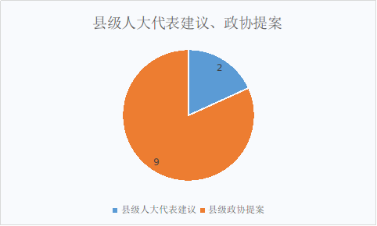
（四）2021年，我部门创新开展政务公开工作。开展了“助企攀登直播招聘”“政策找人”“人社专员服务行动”“政策夜市”活动，增进了政民互动；拓展“民意5来听”功能，扩充了政务公开平台；开设了“稳岗就业”、“优化营商环境”信息公开专栏。

